**Manual de Usuario NCOM**

**Instalación**

Descargar el proyecto y ejecutar el archivo MatematicaSuperior.exe ubicado en la carpeta exe.

**Operaciones con números complejos**

La aplicación es capaz de realizar distintas operaciones con números complejos. Se realizan a través de la interfaz gráfica que lo irá guiando a lo largo del proceso.

**La interfaz**

[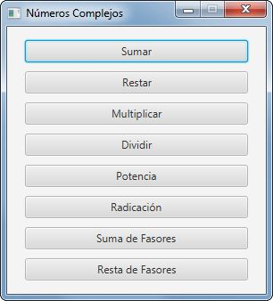](https://github.com/LogicWrite/MatematicaSupTp/blob/master/man/01.jpg?raw=true)

La interfaz es muy sencilla. Para realizar una operación entre dos números complejos, solo es cuestión de presionar el botón correspondiente a la operación deseada e ingresar los datos que se le soliciten.

**¿Cómo realizar una operación con NCOM?**

Para realizar una operación entre dos números complejos primero debe hacerse click sobre alguna de las posibles operaciones. En este caso se utilizará la potenciación.

**El ingreso de números complejos**

[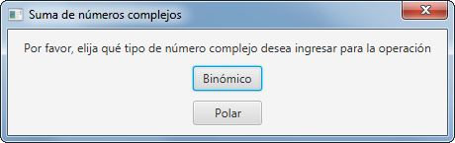](https://github.com/LogicWrite/MatematicaSupTp/blob/master/man/02.jpg?raw=true)

A lo largo del proceso de la utilización de la herramienta NCOM, se le pedirá que ingrese los distintos operandos de ser oportuno. Al hacerlo, se le pedirá que especifique de qué forma desea ingresar cada uno de los operandos.

**Forma binómica**

Si se escoge ingresar el número en forma binómica se le presentará primero un input para que ingrese la parte real del número.

[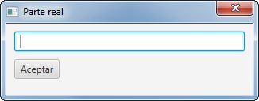](https://github.com/LogicWrite/MatematicaSupTp/blob/master/man/03.jpg?raw=true)

Una vez ingresada, se le pedirá que ingrese la parte imaginaria.

[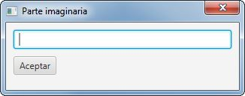](https://github.com/LogicWrite/MatematicaSupTp/blob/master/man/04.jpg?raw=true)

**Forma polar**

Si se escoge ingresar el número en forma polar, se le presentará primero un input para que ingrese el módulo del número.

[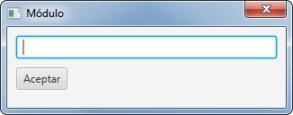](https://github.com/LogicWrite/MatematicaSupTp/blob/master/man/05.jpg?raw=true)

Luego, el argumento del mismo en radianes.

[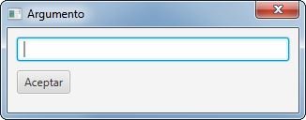](https://github.com/LogicWrite/MatematicaSupTp/blob/master/man/06.jpg?raw=true)

Finalmente, se debe ingresar un número al cual el número complejo ingresado va a ser potenciado. El mismo debe ser un número entero.

[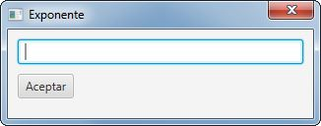](https://github.com/LogicWrite/MatematicaSupTp/blob/master/man/09.jpg?raw=true)

Una vez haya seguido correctamente los pasos, se le presentará el resultado de la operación. Tiene la opción para transformar de binómico a polar y viceversa.

[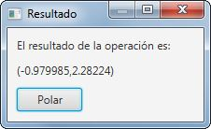](https://github.com/LogicWrite/MatematicaSupTp/blob/master/man/07.jpg?raw=true)

*Dependiendo de la operación, luego de ingresar el primer complejo, el segundo operando que puede llegar a pedir NCOM puede variar. Siendo la suma, resta, división y multiplicación de otro número complejo el cual debe ingresarse de la misma forma en la que fue ingresado el primero.*

**Suma y resta de fasores**

Además de operar con complejos, NCOM puede realizar suma y resta de fasores. Los cuales son las últimas dos operaciones en la lista de operaciones del menú principal de NCOM.

Para ejemplificar como se debe utilizar, solo se mostrará la suma pero para la resta el ingreso de datos se realiza exactamente igual. Primero, se elige con qué función sinusoide se va a trabajar.

[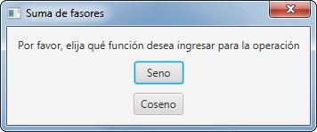](https://github.com/LogicWrite/MatematicaSupTp/blob/master/man/13.jpg?raw=true)

Una vez elegida, se opera de manera similar al ingreso de un número complejo en la plataforma NCOM. Primero se ingresa la amplitud:

[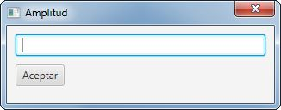](https://github.com/LogicWrite/MatematicaSupTp/blob/master/man/14.jpg?raw=true)

Luego, la frecuencia (la cual debe coincidir con el otro fasor a sumar/restar).

[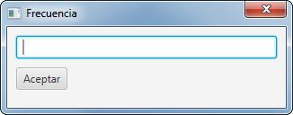](https://github.com/LogicWrite/MatematicaSupTp/blob/master/man/15.jpg?raw=true)

Y finalmente, la fase.

[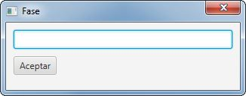](https://github.com/LogicWrite/MatematicaSupTp/blob/master/man/16.jpg?raw=true)

Una vez ingresado ambos operandos, se presenta la solución la cual tiene posibilidades de ser convertida a otro tipo de sinusoide o forma de número complejo.

[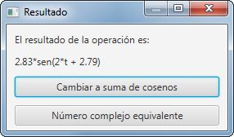](https://github.com/LogicWrite/MatematicaSupTp/blob/master/man/17.jpg?raw=true)

Para más información en la utilización de la herramienta NCOM, escribir un mail a cualquiera de sus desarrolladores:

|  |  |  |
| --- | --- | --- |
| - Blacutt Nedbal, Matías Ariel | 163.718-6 | [matiasblacutt16@gmail.com](mailto:matiasblacutt16@gmail.com) |
| - Miravalles, Emanuel Gonzalo | 127.099-0 | [emanuelmiravalles@gmail.com](mailto:emanuelmiravalles@gmail.com) |
| - Pugliese, Ignacio | 163.709-5 | [ignpugliese@gmail.com](mailto:ignpugliese@gmail.com) |